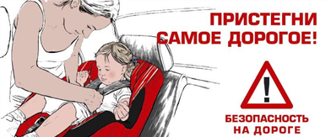

**Безопасность детей** для родителей превыше всего. Поездка на автомобиле не является исключением.

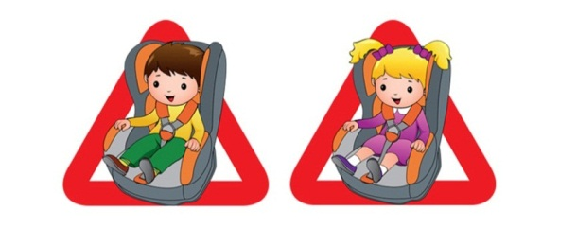Ребенок во время поездки должен находиться в специальном детском автокресле, которое гарантирует его защиту в аварийных ситуациях. Берегите жизнь ребенка По статистике каждый четвертый житель России владеет автомобилем. У большинства водителей имеются маленькие дети. Примерно каждая четвертая авария происходит с участием детей-пассажиров. И смертность детей-пассажиров из-за отсутствия автокресел растет из года в год. А исследование американских ученных показали, что использование этих устройств сократило детскую смертность в авариях на 71%. Статистика ГИБДД говорит о том, что детей-пешеходов, попавших в ДТП меньше, чем детей-пассажиров. Ученные приводят такой факт – удар автомобиля о препятствие на скорости 50 км/ч равносилен падению с десятиметровой высоты. То есть перевозить ребенка без специального кресла – все равно, что оставить его играть без присмотра на балконе без перил, на высоте четвертого этажа.

Для большей надежности кресло нужно выбирать правильно.

Важно, купить детское автокресло, которое будет не только надежно крепиться, но и быть легким в переноске.  
Для каждой возрастной и весовой категории есть своя группа детских автокресел.

**Группа 0**

Новорожденных детей рекомендуется перевозить в автолюльках, так как они еще не умеют сидеть самостоятельно. Автолюлька – это та же коляска, но с возможностью крепежа к сиденью.

Ребенок держится в люльке мягким широким ремнем, а вокруг головы располагается дополнительная защита.

**Группа 0+**

Эта группа схожа с предыдущей. Такое автокресло устанавливается на переднем или заднем сиденье, лицом против хода движения.

Как правило, кресла этой группы универсальны, и могут использоваться и как автокресло, и как качалка, и как просто стул. Некоторые модели можно модернизировать до колясок с помощью специальных шасси.

**Группа 0+ – 1**

Кресло представляет собой пластиковую «мыльницу», закрепленную в силовом каркасе. Их можно располагать как для сидения, так и для сна.

Устанавливается на заднее сиденье.

**Группа 2 – 3**

Группа для детей постарше. Когда ребенок вырастает из такого кресла, с него снимается спинка, и остается только сиденье.

Крепится только на заднее сиденье.

**Группа 3**

Самая старшая группа. Для безопасности ребенка используется только сиденье-подкладка, фиксируется ребенок автомобильным ремнем.

В магазинах часто спрашивают, есть ли такое кресло, которое подойдет для ребенка от 0 до 12 лет, или существует какое-либо ну очень универсальное, самое лучшее кресло. Но, к сожалению, таких не бывает.

На кресле должен присутствовать значок ECE R44/03, указывающий на его качество. Для детей, младше трех лет, в кресле должен быть Y-образный ремень.

Он защитит ребенка от перелома позвоночника и повреждения брюшной полости в случае аварии.

Но главное – это то, что ребенку должно быть комфортно в автокресле, иначе в пути он начнет капризничать и отвлекать водителя от дороги.

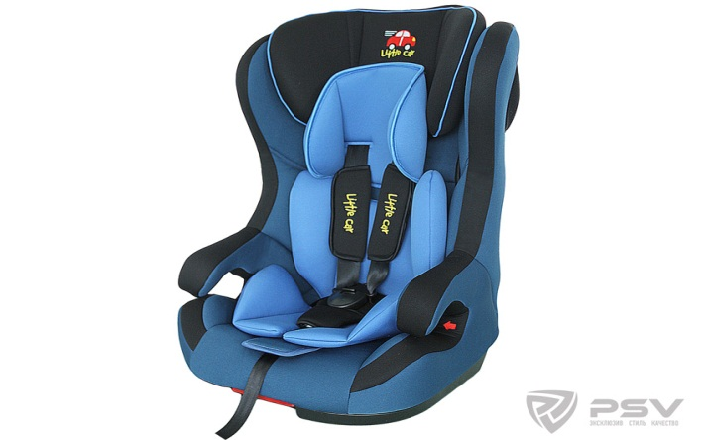

К К сведению : штраф за отсутствие автокресла в Германии составляет 40 евро, Италии – от 71 евро, Франции – от 90 евро, а в России – 3 тысячи рублей. В США штраф за перевозку ребенка без детского автокресла может достигать 500 долларов.

**Жизнь ребенку сбереги - в**

**автокресле пристегни!**

**Буклет для родителей разработал: воспитатель МКДОУ ДС № 1 «Колобок»**

**г Светлоград, Зубенко О.В.**